Badanie wpływu zmiany długości komórki na działanie modelu symulacji ruchu drogowego przy użyciu automatów komórkowych.

Karol Działowski, Jakub Rutkowski, Bartosz Wilczański

# Automaty komórkowe

Automaty komórkowe znajdują swoje zastosowanie w wielu dziedzinach życia: biologii, fizyce, matematyce, grafice komputerowej itd. Taki model to dyskretna, n-wymiarowa przestrzeń, w której zachodzi ewolucja automatu, podzielona na jednakowe komórki. Każda z nich może przyjąć jeden ze skończonej liczby stanów. Stan komórki zmieniany jest w dyskretnych chwilach czasu, zgodnie z regułami, mówiącymi w jaki sposób zależy on poprzednich stanów i stanów jego sąsiadów.

# Nagel–Schreckenberg

Prosty model komórkowy, który jest bazą dla innych modeli opartych na automatach komórkowych. Potrafi odtworzyć pojawianie się korków na jednopasmowej drodze, które spowodowane są małymi odległościami pomiędzy autami przy dużych gęstościach ruchu. Opracowany w latach 90. Przez Kai Nagela i Michaela Schreckenberga.[1]

W modelu Nagela-Schreckenberga droga podzielona jest na komórki, które tworzą jeden cykliczny wiersz. Każda z komórek może być okupowana przez samochód lub być pusta, to znaczy, że w jeden samochód może zajmować jedną komórkę w danym momencie. Każdy z pojazdów ma przydzieloną prędkość, która jest liczbą całkowitą od 0 do maksymalnej prędkości (w modelu Nagela maksymalna prędkość wynosiła 5). Jedna komórka w oryginalnym modelu ma długość 7,5 metra, co daje prędkość maksymalną 135 km/h).

W każdej jednostce czasu następujące kroki wykonują się równolegle dla każdego pojazdu:

1. Faza przyspieszenia - wszystkie pojazdy, które nie mają prędkości maksymalnej zwiększają swoją prędkość o 1.
2. Zwalnianie - wszystkie pojazdy sprawdzają czy odległość do następnego auta jest mniejsza niż aktualna prędkość. Jeżeli odległość jest mniejsza niż prędkość to prędkość jest pomniejszana do odległości - w celu zapobiegania kolizji.
3. Randomizacja - prędkość pojazdów, które mają prędkość minimum 1 jest zredukowana z prawdopodobieństwem p.
4. Przesunięcie - wszystkie auta poruszają się do przodu o ilość komórek zgodną z ich prędkością.

Powyższe kroki są powtarzane wielokrotnie.

Model jest zaimplementowany na tablicy liczb całkowitych o określonej długości. Wartości jakie mogą przyjmować komórki to -1 dla komórki pustej i liczby nieujemne dla komórek reprezentujących pojazdy, gdzie wartość w komórce to prędkość pojazdu.

W zmodyfikowanej wersji jeden pojazd może okupować więcej niż jedną komórkę. Zmiany w implementacji modelu polegają na tym, że w pojazd w tablicy reprezentowany jest przez dwa typy komórek - głowę pojazdu, która jest jego prędkością, oraz ogon pojazdu - tutaj przyjęta została wartość -2. Pozwoliło to zaimplementować model w którym możemy zmienić wielkości komórek.

W celu analizy wyników wykorzystuje się diagram fundamentalny, czyli wykres zależności przepustowości (flow - ilość pojazdów / godzinę) drogi od zagęszczenia pojazdów (density - ilość pojazdów / kilometr). Do obliczenia przepustowości 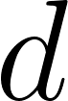 wykorzystano wzór:

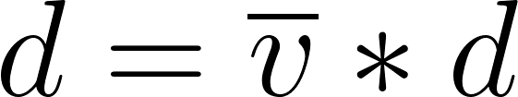,

gdzie:

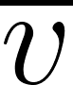 - średnia prędkość pojazdów na drodze

 - gęstość ruchu - ilość pojazdów na kilometr

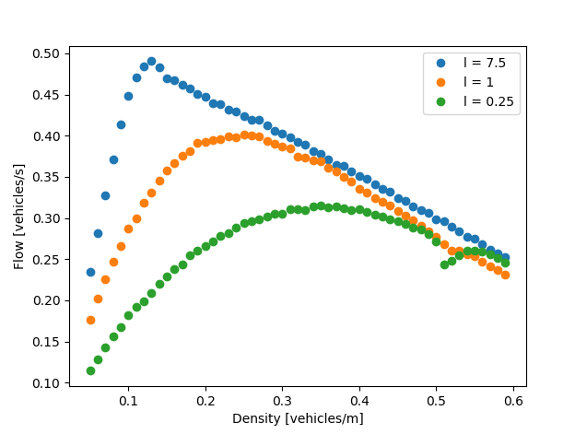

Rysunek 1: Porównanie długości komórek. Dla drogi długości 5 km i 1000 iteracji wykonano 100 symulacji dla uśrednienia wyników.

Rysunek 1 prezentuje porównanie przepływności pojazdów w modelu z różnymi długościami komórek przy ustalonym prawdopodobieństwie hamowania 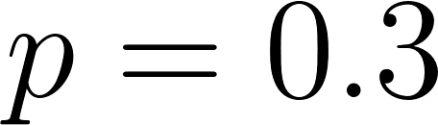. Wnioskiem z tego eksperymentu jest fakt, że przy mniejszej długości komórki diagram fundamentalny się spłaszcza, czyli wolniej dąży do punktu maksymalnej przepustowości. Wykres przypomina realne właściwości dla długości komórki wynoszącej 7.5 metra, tak jak to jest opisane w pracy Nagela-Schreckenberga.

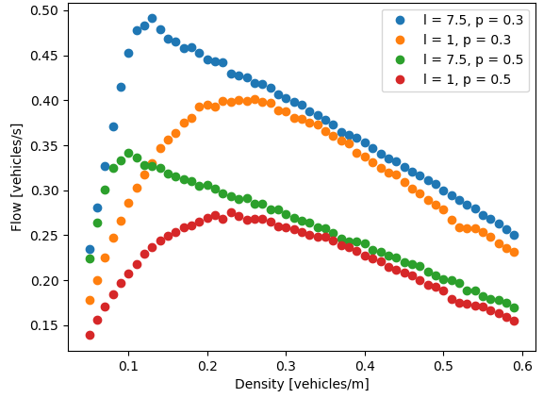

Rysunek 2: Porównanie długości komórek i prawdopodobieństwa hamowania 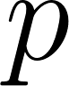. Droga długości 5 km, 1000 iteracji, 100 symulacji dla uśrednienia.

Na Rysunku 2 porównano wpływ zmiany wartości prawdopodobieństwa hamowania  dla dwóch wybranych długości komórek. Zwiększenie tego współczynnika powoduje przesunięcie wykresu w dół, czyli wartość maksymalnej przepustowości jest uzyskiwana w tym samym czasie ale w mniejszym wymiarze.

# 

# Model Rickerta

Model zaprezentowany przez Rickerta[2] składa się z dwóch równoległych pojedynczych pasów ruchu, które są cykliczne, czyli ich końce są połączone z początkiem, identycznie jak w przypadku modelu Nagela. Oprócz wprowadzenia dodatkowego pasa ruchu Rickert zdefiniował cztery dodatkowe zasady określające zmianę pasa przez pojazd. Pojedyncza iteracja modelu została podzielona na dwa kroki:

* Zmiana pasów według obowiązującego zbioru zasad. Pojazdu poruszają się tylko między pasami, nie mogę poruszać się do przodu. Ten krok jest wykonywany równolegle dla wszystkich pojazdów
* Niezależne aktualizacje pasów według zbioru zasad pojedynczego pasa (hamowanie, przyspieszanie, przesuwanie).

Jeżeli cztery poniższe zasady zachodzą, to pojazd zmienia pas:

1. 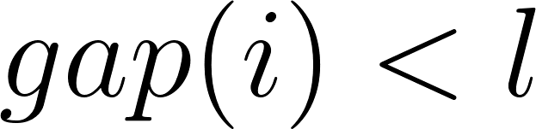,
2. 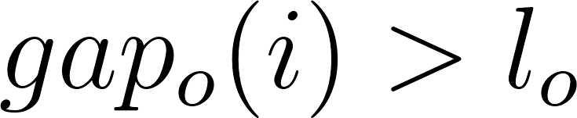,
3. 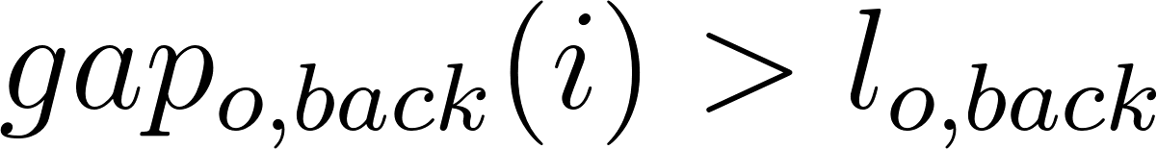,
4. 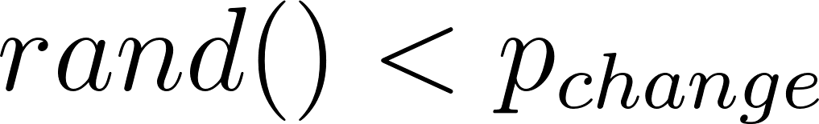

Gdzie 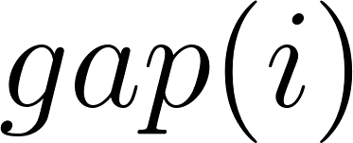 to liczba pustych komórek przed pojazdem na jego pasie, 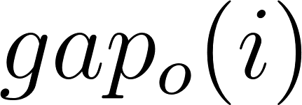 to liczba pustych komórek przed pojazdem gdyby znajdował się na drugim pasie, 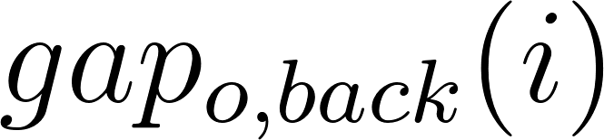 to liczba komórek za pojazdem gdyby znajdował się na drugim czasie. Prawe strony nierówności to parametry modelu.

W symetrycznej wersji tego modelu pojazdy zostają na swoim pasie dopóki “nie widzą” pojazdu przed sobą. Jeżeli tak się stanie, czyli 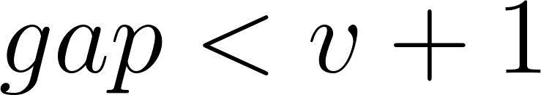, to sprawdzają drugi pas, czy zmiana jest możliwa.

W modelu asymetrycznym pojazdy zawsze próbują wrócić na prawy pas niezależnie od ich sytuacji na pasie lewym.

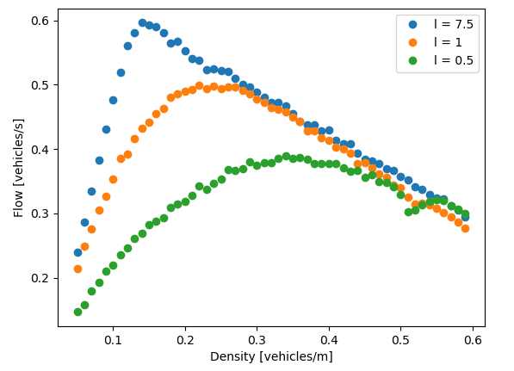

Rysunek 3: Porównanie wpływu długości komórek dla modelu Rickerta - symetrycznego. Droga długości 5 km, 1000 iteracji, 100 symulacji dla uśrednienia.

Zmiany długości komórki wpływają na model Rickerta identycznie jak w przypadku modelu Nagela - diagram fundamentalny ulega spłaszczeniu dla mniejszych długości komórki, czyli prędkość wzrostu przepustowości jest mniejsza i maksymalna przepływność jest mniejsza im komórka jest krótsza.

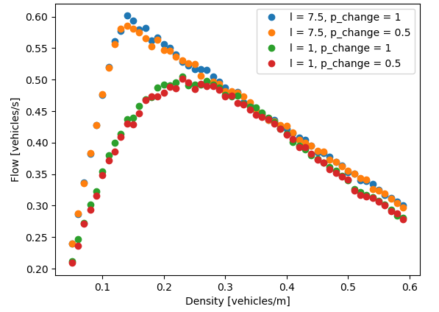

Rysunek 4: Porównanie wpływu prawdopodobieństwa dla modelu Rickerta - symetrycznego. Droga długości 5 km, 1000 iteracji, 100 symulacji dla uśrednienia.

Zbadano również wpływ prawdopodobieństwa zmiany pasa na działanie modelu. Ten wykres wydaje się niepokojący, bo sugeruje, że zmiana prawdopodobieństwa zmiany pasa nie zmienia działania modelu. Można stwierdzić, że model symetryczny nie został zaimplementowany poprawnie, lub prawdopodobieństwo zmiany pasa przy ustalonych parametrach ma bardzo mały wpływ na działanie modelu.

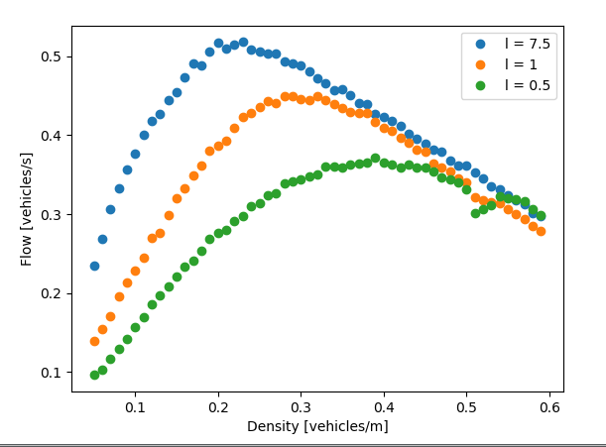

Rysunek 5: Porównanie wpływu długości komórek dla modelu Rickerta - asymetrycznego. Droga długości 5 km, 1000 iteracji, 100 symulacji dla uśrednienia.

W przypadku modelu asymetrycznego warto zwrócić uwagę na wartości przepływności dla komórek o długości 7.5 metra. Nie przypomina on klasycznego diagramu fundamentalnego, który powinien gwałtownie rosnąć, osiągnąć punkt krytyczny i miarodajnie opadać. Tutaj przebieg jest spłaszczony podobnie jak na wykresach modeli o krótszych komórkach. Wskazuje to prawdopodobnie na niepoprawną implementację modelu.

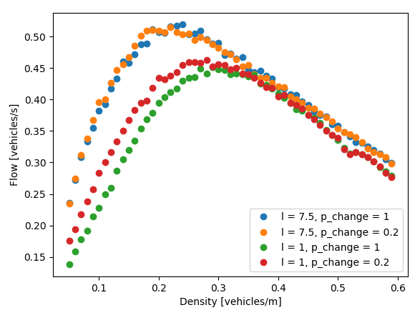

Rysunek 6: Porównanie wpływu prawdopodobieństwa dla modelu Rickerta - asymetrycznego. Droga długości 5 km, 1000 iteracji, 100 symulacji dla uśrednienia.

Podobnie jak w przypadku modelu symetrycznego porównano wpływ parametru prawdopodobieństwa zmiany pasa. Dla długości komórek 7.5 metra zmiana wielkości 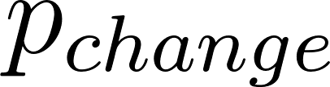 nie wpływa na diagram fundamentalny modelu, natomiast w przypadku modelu zbudowanego z komórek o długości 1 metra zmniejszenie tego parametru powoduje zwiększenie przepływności. Wskazuje to na błąd modelu, gdyż wartość 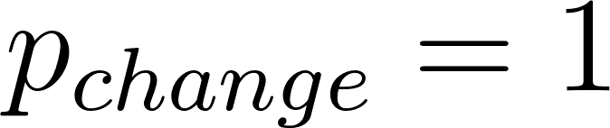 eliminuje stochastyczność zmiany pasa. Można wywnioskować, że częstsze zmiany pasów powodują zmniejszenie przepływności, co według pracy Rickerta jest nieprawdą.

Ostatnie porównanie (Rysunek 7) pokazuje na jednym diagramie wykresy zależności przepływności od gęstości dla modelu symetrycznego i asymetrycznego o dwóch różnych długościach komórki. Wynika z tego, że na drodze ze zmianą pasów według reguł Europejskich (model asymetryczny) maksymalna przepływność jest mniejsza od modelu symetrycznego (reguły Amerykańskie). Wskazuje to prawdopodobnie na błędną implementację modelu asymetrycznego, który według pracy Rickerta powinien być “lepszy” od modelu symetrycznego, czyli w modelu asymetrycznym maksymalna przepływność powinna być większa.

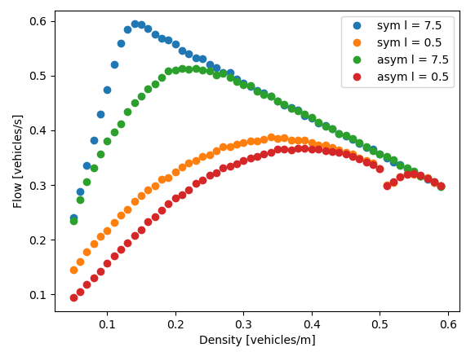

Rysunek 7: Porównanie modeli asymetrycznego i symetrycznego. Droga długości 5 km, 1000 iteracji, 100 symulacji dla uśrednienia.

# Knospe

Model Knospe[3] podobnie jak model Rickerta modeluje dwa pasy ruchu. Bazą dla tej symulacji jest model Nagela-Schreckenberga. Droga jest podzielona na komórki a pojazdy mają długość pięciu komórek. Poruszanie się samochodów jest określone przez zestaw reguł, które są wykonywane równolegle dla pojazdów. Model ma przedstawić preferencje kierowców do płynnej i komfortowej jazdy.

W modelu zaproponowanym przez knospe występują następujące parametry i zmienne:

|  |  |
| --- | --- |
| Parametr: |  |
|  | wpływa na efektywność antycypacji |
|  | Maksymalna prędkość |
|  | Prawdopodobieństwo hamowania |
|  | Prawdopodobieństwo hamowania |
|  | Prawdopodobieństwo hamowania |

W porównaniu z modelem Nagela, który skupiał się na unikaniu kolizji, model Knospe wprowadza strategię prowadzenia auta, która skupia trzy aspekty:

1. Na dużych dystansach prędkość pojazdu jest zdefiniowana przez maksymalną prędkość. Pojazdy jadące wolną mają mniejsze zdolności do przyspieszania. Prędkość następnego pojazdu jest przewidywana, co pozwala na mniejsze przestrzenie między pojazdami i większe prędkości.
2. Na średnich dystansach pojazdy przewidują hamowanie następnego auta za pomocą świateł hamowania.
3. Na małych dystansach kierowcy dostosowują swoje prędkości tak, że bezpieczna jazda jest możliwa.

Zmienione zasady dla pojedynczego pasa wyglądają następująco:

1. Określenie parametru :



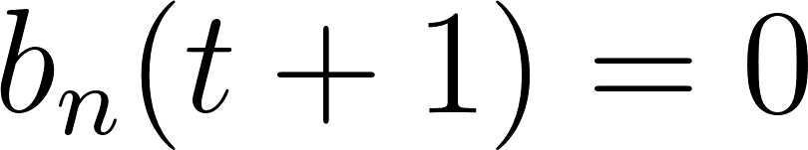

1. Przyspieszenie

jeżeli 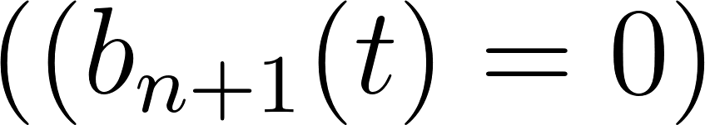 i 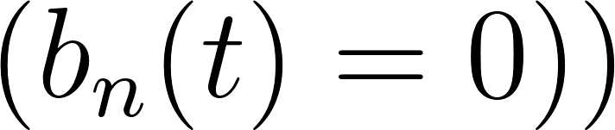 lub 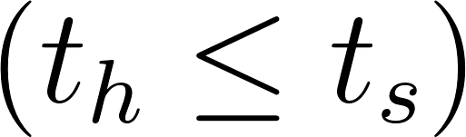 wtedy:



1. Hamowanie



jeżeli 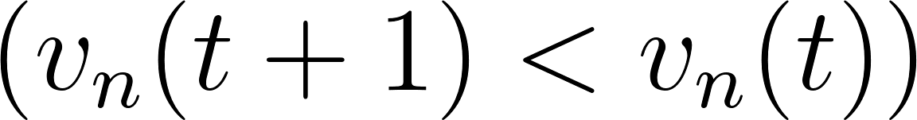 wtedy: 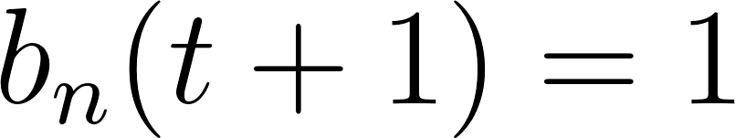

1. Randomizacja i hamowanie

Jeżeli 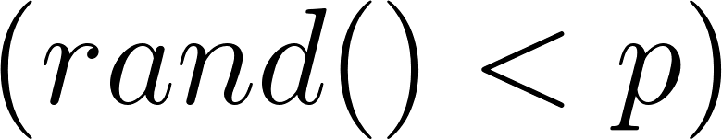 wtedy:



Jeżeli 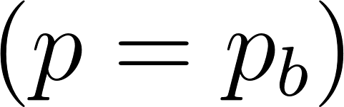 wtedy: 

1. Przesuwanie



Krok pierwszy określa wartość parametru , który zależy od stanu świateł 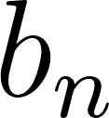 i prędkości 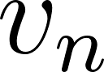, gdzie 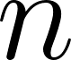 to numer pojazdu. Auta są numerowane w kolejności zgodnej z kierunkiem jazdy, czyli pojazd 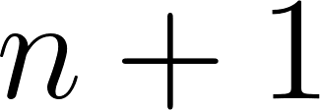 jest przed pojazdem . Numerowanie na obu pasach jest niezależne. W kolejnych trzech krokach prędkość  jest obliczana. Pojazd przyśpiesza jeżeli jego światła i pojazdu przed nim są wyłączone. Zasada hamowania skutkuje bezpieczną jazdą - prędkość jest przystosowana do efektywnego dystansu do następnego pojazdu. Kolejne kroki wprowadzają element stochastyczności do modelu, czyli prędkość jest zredukowana z prawdopodobieństwem .

Aby rozszerzyć model o dodatkowe pasy należy wprowadzić zasady zmiany pasów. System aktualizuje się w dwóch krokach: najpierw pojazdy zmieniają pasy, następnie każdy z pasów jest aktualizowany według powyższych zasad.

Zasady zmiany pasów skupiają trzy aspekty: interakcja pojazdu z jego następnikiem na pasie powinna być zminimalizowana z podowód bezpieczeństwa i komfortu (dlatego pojazdy z włączonymi światłami hamowania nie mogą zmieniać pasów) oraz po zmianie pasa interakcje między następnikiem i poprzednikiem powinny być minimalne.

Zasady zmiany pasów są następujące:

1. 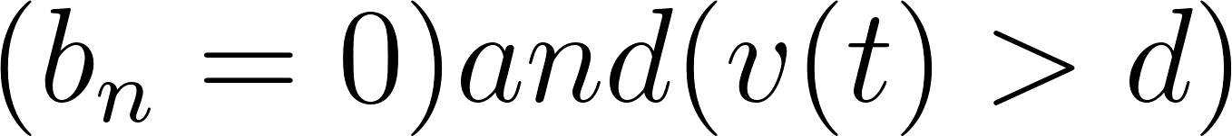
2. 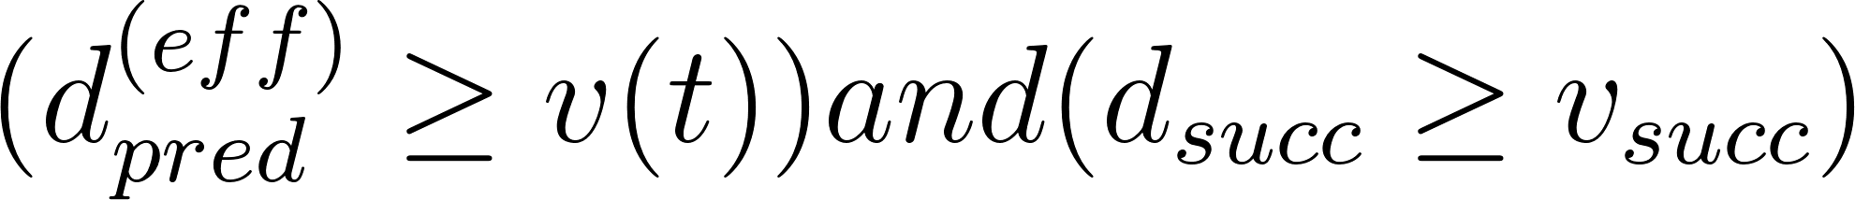

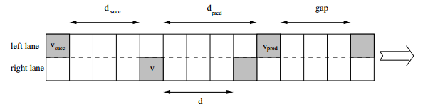

Rysunek 8: Przedstawienie zmiennych zasad zmiany pasów.

Źródło: Knospe - a realistic two-lane traffic model for highway traffic

W wyniku porównania symulacji modeli dla różnych długości komórek otrzymano wykres (Rysunek 9) na którym widać, że im mniejsza jest długość komórki tym niższa jest przepływność ruchu.

Wraz z zmniejszeniem długości komórki przesuwa się także szczyt diagramu fundamentalnego, czyli punkt maksymalnej przepływności. Warto też zauważyć, że dla symulacji z komórkami o długości 7.5 m oraz symulacji z komórkami 3 m diagram fundamentalny jest nie różni się znacznie od punktu osiągnięcia maksymalnej przepływności.

Badanie to jest obarczone większym błędem niż w poprzednie modele z powodu mniejszej ilości przeprowadzonych symulacji. Spowodowane to było słabą implementacją modelu pod względem optymalizacji, co skutkowało długim czasem symulacji. Dlatego dobrana została mniejsza liczba symulacji do uśrednienia wyników.

# 

Rysunek 9: Porównanie długości komórek dla modelu Knospe. Droga długości 2 km, 300 iteracji, 50 symulacji dla uśrednienia.

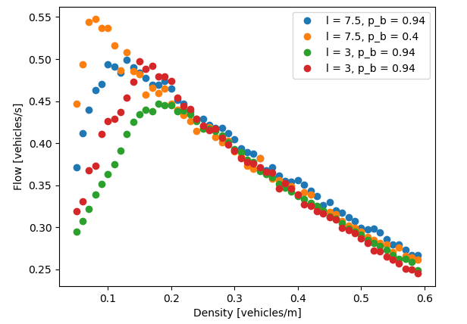

Rysunek 9: Porównanie wpływu parametru 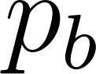 na przepływność ruchu. Droga długości 2 km, 300 iteracji, 50 symulacji dla uśrednienia.

Zbadano również wpływ prawdopodobieństwa hamowania (na długich dystansach), czyli parametru , który jest odpowiednikiem prawdopodobieństwa  w klasycznym modelu Nagela. Wyniki zaprezentowano na diagramie (Rysunek 9). Dla mniejszego (prawdopodobieństwa odpowiednio punkty czerwone i pomarańczowe) osiągana jest większa przepływność ruchu. Zmiana tego parametru dla różnych długości komórek wygląda podobnie: przesunięcie diagramu w dół w przypadku zwiększenia .

# Chowdhury

Model Chowdhury[4] - dwupasmowy model ruchu STCA, w którym pojazdy są dwóch typów charakteryzujących się dwiema różnymi wartościami Vmax(prędkość maksymalna), odpowiadającymi odpowiednio szybkim i wolnym pojazdom. Odtąd, terminami pojazdy "szybkie" i "powolne" będziemy zawsze oznaczać pojazdy, które są szybkie (np. Samochód osobowy) i powolne (np. Ciężarówka).

W modelu obliczany jest udział w strumieniu z szybkich i wolnych pojazdów w zależności od całkowitej gęstości pojazdów, obliczane są także rozkłady prawdopodobieństwa prędkości szybkich i wolnych pojazdów jako funkcji gęstości całkowitej, każdej dla kilku wartości R(stosunek ciężaru częściowego szybkich i wolnych pojazdów). Podobnie, obliczany jest rozkład prawdopodobieństwa wielkości przerw przed szybkimi i wolnymi pojazdami w celu interpretacji wyników fizycznych.

**Symetryczny dwupasmowy model niejednorodnego ruchu**

Zasady aktualizacji stanów pojazdów w tym modelu są symetryczne w odniesieniu do pojazdów (tj. Zasada jest niezależna od wartości Vmax pojazdu), jak również w odniesieniu do pasów ruchu (tj. ta sama zasada obowiązuje, gdy dany pojazd znajduje się na lewym pasie, tak jak na prawym pasie).

**Zasady równoległej aktualizacji prędkości i położenia pojazdów są następujące:**

- po pierwsze, każdy pojazd jest rozważany pod kątem możliwości zmiany pasa ruchu i jeżeli zasady pozwalają na zmianę pasa, zmiany są realizowane równolegle;

- po drugie, prędkość i pozycja każdego pojazdu jest aktualizowana zgodnie z zasadami ruchu do przodu na bieżącym pasie.

Zmiana pasa ruchu z prawdopodobieństwem PLC(probability lane changing) przewiduje:

(a) przerwa z przodu na bieżącej linii jest mniejsza niż v + 1, oraz

(b) przerwa z przodu na drugiej linii jest większa niż przerwa dostępna z przodu w obecny tor, oraz

(c) najbliższy sąsiad na drugim torze jest pusty, i

(d) maksymalna możliwa prędkość pojazdu za drugim pasmem jest mniejsza niż przerwa między nimi.

Zasady aktualizacji prędkości i pozycji pojazdów na bieżącym pasie są identyczne jak w modelu jednowymiarowym Nagel–Schreckenberg.

W związku z tym ten symetryczny model dwupasmowy jest niemal identyczny z modelem zaproponowanym przez Rickerta i innych, z wyjątkiem tego, że pojazd zmienia pas, nawet jeśli musi zwolnić, pod warunkiem, że przedni odstęp na drugim torze jest dłuższy niż na obecnym torze.

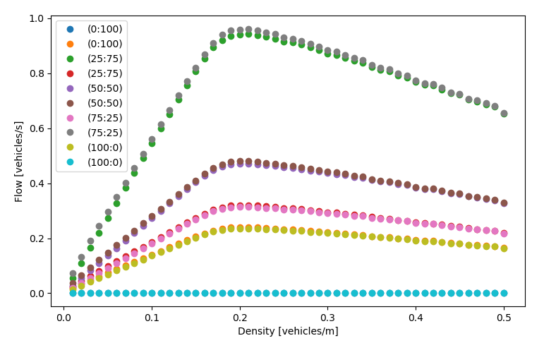

Rysunek 10: Diagram fundamentalny przedstawiający stosunek flow do density uwzględniający udział wolnych i szybkich pojazdów. Droga długości 5 km, 2000 iteracji, 100 symulacji dla uśrednienia.

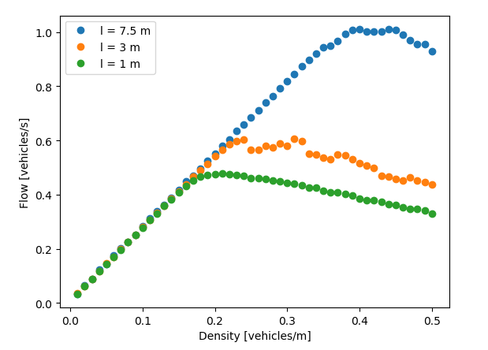

Rysunek 11: Diagram fundamentalny przedstawiający porównanie długości komórek dla modelu Chowdhury. Droga długości 5 km, 1000 iteracji, 20 symulacji dla uśrednienia.

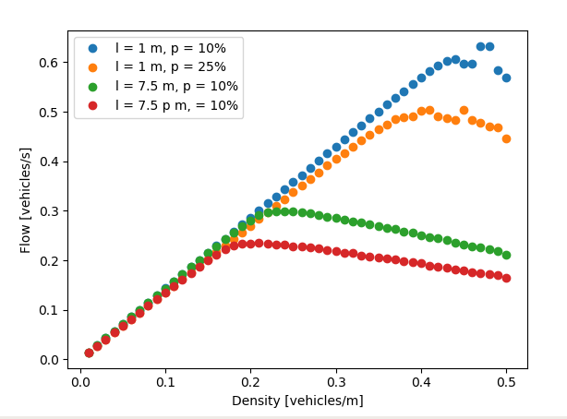

Rysunek 12: Diagram fundamentalny przedstawiający porównanie wpływu prawdopodobieństwa hamowania dla dwóch różnych długości komórek dla modelu Chowdhury. Droga długości 5 km, 1000 iteracji, 20 symulacji dla uśrednienia.

# Biham-Middletone-Levine

Model zaprezentowany przez Bihama, Middletone’a i Levine’a s opiera się na modelu “Rule 184” tylko, został do niego dodany drugi wymiar. Jest on zawsze kwadratowy i wypełniają go dwa rodzaje samochodów: Samochód skierowany na wschód i Samochód skierowany na północ. W każdej nieparzystej iteracji samochody skierowane na północ próbują przesunąć się o jedną jednostkę na północ. Udaje im się to tylko jeśli miejsce w które próbują się przesunąć jest puste. W parzystych iteracjach samochody skierowane na wschód próbują przesunąć się w taki sam sposób jak samochody skierowane na północ, z tym, że ruch następuje w kierunku wschodnim. Początkowo samochody są rozkładane losowo. W każde pole wstawiany jest samochód z prawdopodobieństwem “p”, lub zostaje puste z prawdopodobieństwem “1 - p”. Każdy samochód ma 50% szans na bycie samochodem poruszającym się w górę lub na wschód. Do tej pory na podstawie tego modelu udało się udowodnić jedno twierdzenie: Ruch staje się całkowicie zakorkowany jeżeli gęstość samochodów “p” jest odpowiednio wysoka. Natomiast w dalszym ciągu problemem zostaje udowodnienie, czegokolwiek dotyczącego małej wartości parametru “p”. Chociażby tego, że ruch nie zostanie całkowicie zakorkowany jeśli “p” będzie odpowiednio małe.

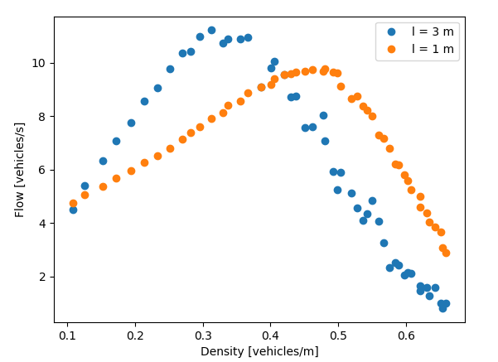

Rysunek 13: Diagram fundamentalny przedstawiający porównanie długości komórek dla modelu BML. Plansza o wymiarach 30m x 30m, 50 iteracji, 50 symulacji dla uśrednienia.

Powyższe wyniki otrzymano w wyniku symulacji BML na planszy o wymiarach 30x30. Dokonano 50 pomiarów po 50 iteracji dla każdego z różnych 50 gęstości aby uśrednić otrzymane wyniki.

Na powyższym wykresie można zauważyć, że samochody trzykomórkowe do pewnej wartości gęstości na poziomie około 40% mają większe flow. Może to wynikać z tego, że samochodów trzykomórkowych jest mniej, dzięki czemu nie blokują się tak o siebie. Jednakże po przekroczeniu gęstości 40% samochodów robi się zbyt dużo i łatwiej jest “manewrować” i wciskać się w szczeliny pomiędzy samochodami, samochodom jednokomórkowym. Na powyższym wykresie zastanawiające jest to, że wykres dla pojazdów trzykomórkowych jest momentami “łamany”. Może to wynikać z błędnej implementacji modelu.

1. <https://web.archive.org/web/20140311105626/http://jp1.journaldephysique.org/articles/jp1/pdf/1992/12/jp1v2p2221.pdf>
2. “Two lane traffic simulations using cellular automata” M.Rickert (1995)
3. Knsope - a realistic two-lane traffic model for highway traffic
4. **Particle hopping models for two-lane traffic with two kinds of vehicles: Effects of lane-changing rules** Debashish Chowdhury, Dietrich E.Wolf, Michael Schreckenberg.